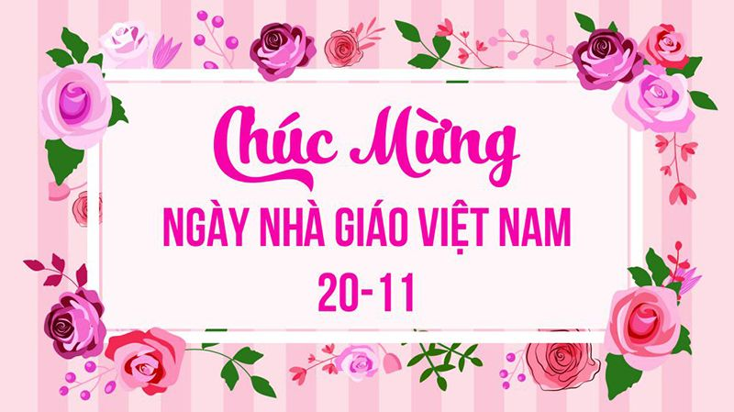

Sinh thời chủ tịch Hồ Chí Minh từng nói: “Vì lợi ích 10 năm trồng cây, vì lợi ích trăm năm trồng người”; có thể nói “Tôn sư trọng đạo” là truyền thống quý báu của dân tộc mà ông cha ta đã truyền đạt từ bao đời nay. Bởi vậy, không một vĩ nhân nào, một anh hùng nào không phải qua bàn tay bế ẩm của người mẹ, cũng như không có người tài giỏi nào không qua bàn tay dìu dắt, dạy dỗ của người thầy. Bao thế hệ học trò giống như những vị khách qua nhờ một chuyến đò vào một buổi chiều đầy mưa gió. Và thầy cô chính là những người chèo chống không quản khó khăn vất vả, cần mẫn đưa từng chuyến đò cập đến bến bờ vinh quang tràn ngập ánh sáng của tri thức. Thầy cô chắp cánh cho những ước mơ của chúng em được bay cao, bay xa trên bầu trời của khát vọng. “Có một nghề bụi phấn bám đầy tay người ta gọi đó là nghề cao quý nhất. Có một nghề không trồng cây vào đất cũng để lại cho đời trái ngọt hoa thơm”. Vâng đó chính là nghề Nhà giáo.
Hòa chung không khí phấn khởi của ngành giáo dục trong cả nước Kỷ niệm 42 năm ngày Nhà giáo Việt Nam (20/11/1982 – 20/11/2024). Trường THCS Nguyễn Chuyên Mỹ đã long trọng tổ chức lễ tri ân thày cô,gặp mặt truyền thống kỉ niệm ngày nhà giáo Việt Nam : 20/11/2024. Trong buổi lễ tri ân ấm áp,các em học sinh trường THCS Nguyễn Chuyên Mỹ dâng tặng thày cô những lời ca tiếng hát để bày tỏ lòng kính yêu và biết ơn thày cô . Đặc biệt , trong buổi lễ tri ân, thày trò trường THCS Nguyễn Chuyên Mỹ rất vinh dự đón các đồng chí lãnh đạo địa phương đến dự và chúc mừng, các cô bác trong ban đại diện cha mẹ học sinh toàn trường ; đặc biệt được gặp lại các cựu giáo chức- những thày cô giáo đã có từng gắn bó, cống hiến dìu dắt bao thế hệ học trò- con em quê hương xã An Thái thân yêu khôn lớn và trưởng thành. Dù mái tóc đã bạc, nhưng khi trở về mái trường thân yêu, các thày cô như trẻ lại, cùng nhau ôn lại những kỉ niệm xưa mà lòng thấy bồi hồi, xúc động.
Một lễ tri ân khép lại nhưng dư âm vẫn còn vương mãi, theo bước các thày cô vào mỗi trang giáo án ngày mai
